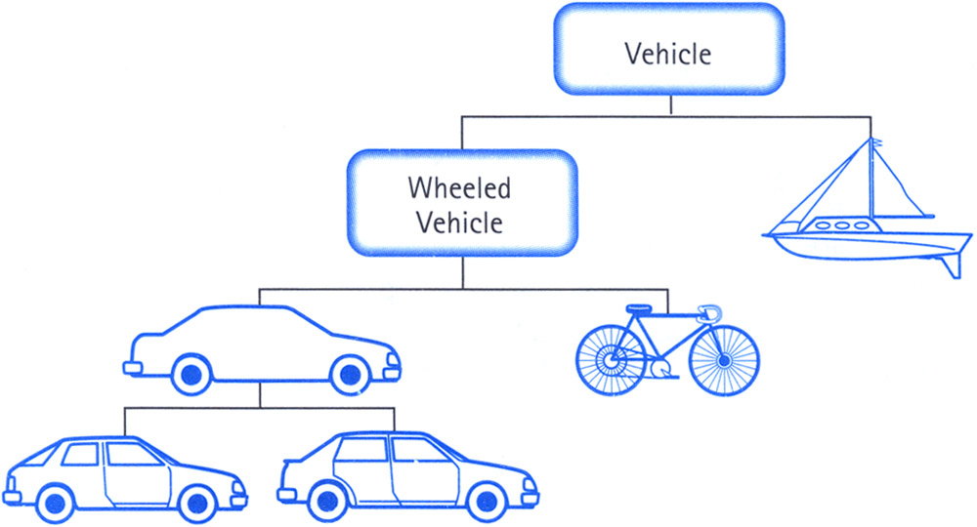

Assignment 3 - OOP

אוניברסיטת אריאל

מגישים: דנון אורן, אנג'ל רועי

מנחה: לביא אודי

‏2017

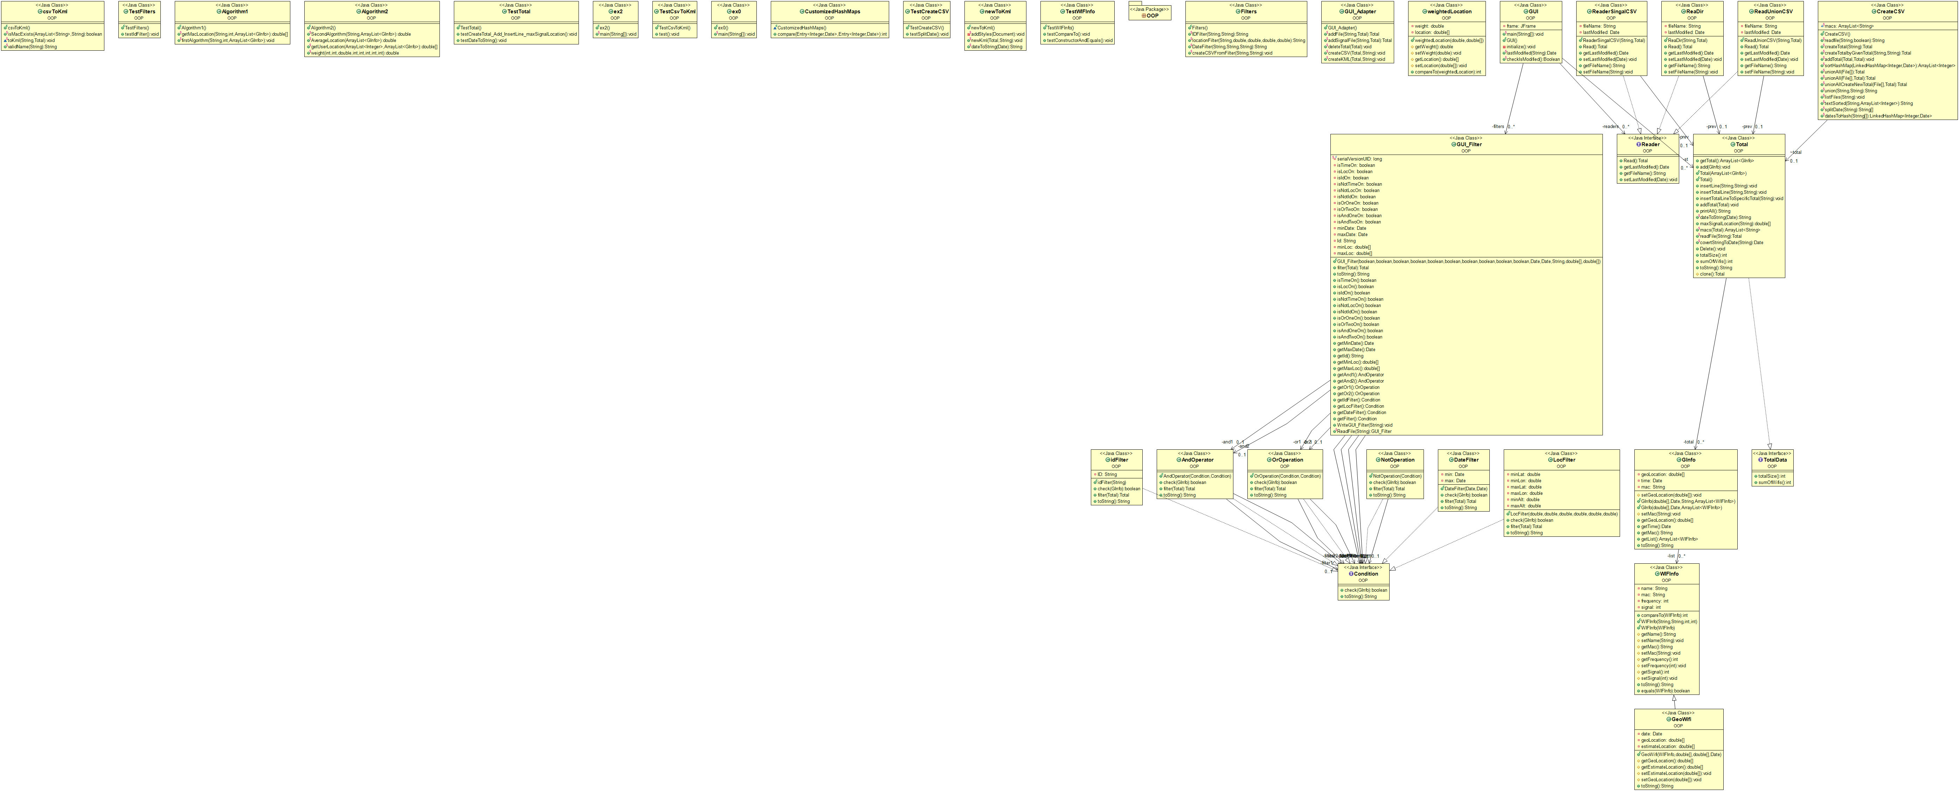

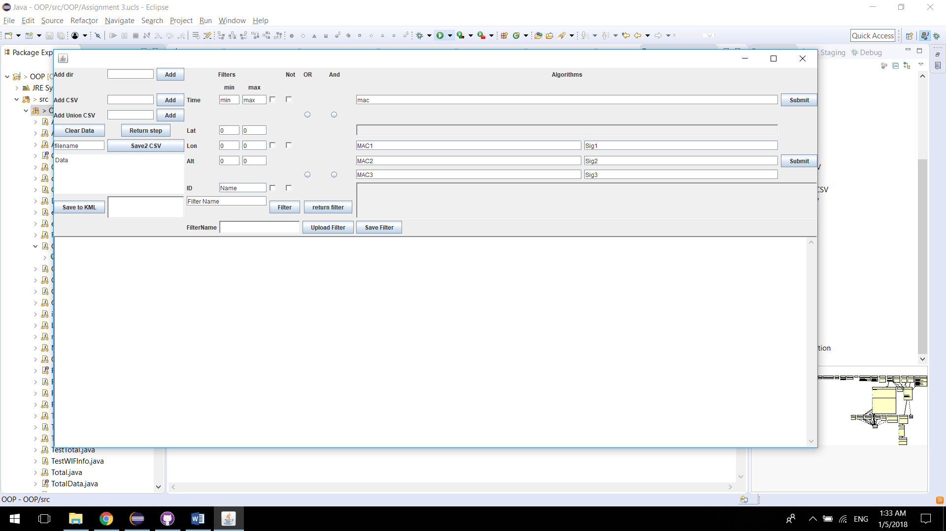

ניתן לראות שהוספנו את הGUI כלומר, הוספנו ממשק גרפי.

החלון התחתון מציג את הפלט של הקובץ שאנחנו קולטים, באמצעות גלילה נוכל לגלול, וכך לראות את כל הפלט שקיבלנו, וע"פ זה להחליט האם לשמור את התוצאה או לא.

לכן יש כפתור שמירה.

ניתן לראות שבגדול, המסך מחולק לשלושה צדדים: שמאל, מרכז וימין. שכן כל חלק עוסק בדברים שונים, החלק השמאלי, אחראי על העבודה עם הקבצים, כלומר איזה סוג של קובץ אנחנו קולטים, אחראי לקלוט את כל סוגי הקבצים האפשריים, וכן לשמור קובץ CSV מאוחד או לשמור קובץ KML. בנוסף לכך יש איזור טקסט שאחראי לתאר מידע על הקובץ המאוחד, כגון כמה שורות יש בו, כמה רשתות וכיוצא בזה. נע לשים לב, שאם קיבלת מספר שורות שונה משלנו, זה כיוון שאנחנו הנחנו שלא ניתן לסרוק שתי סריקות באותו הזמן, ואם הזמן הוא זהה אנחנו מחליטים לאחד את השורות לשורה אחת.

יתר על כן יש את האזור שאחראי על הפילטרים, על מנת לעשות את הפילטרים, בצורה דינמית ויעילה, יצרנו מחדש את כל הפילטרים, יצרנו אוביקט חדש שנקרא Condition שאחראי לתת את התנאי על הפילטר, בעצם כל פילטר ירש מהממשק הזה ויישם אותו, דבר שנתן לנו את הכוח להתייחס לפילטרים בצורה פולימורפית, הגדרנו פילטרים של הפעולות הלוגיות בין הפילטרים, וכאן ממש נראה ההיתרון להשתמש בממשקים, כיוון שלא עיניין אותו איזה פילטר קיבלנו, עניין אותנו לעשות עליו את הפעולה הלוגית, וכאן השתמשנו במנגנון חשוב ביותר בפרדיגמה התכנות מונחה עצמים, שלצערי לא הוסברה בקורס בהרחבה, ולא זכתה לצומת הלב הראויה עבורה וזהו מנגנון האבסטרקציה (ההפשטה), היכולת להסתכל על אוביקט בדיוק במידה שאני חושב עליו, כלומר לא מעניין אותי איזה פילטר הוא, אלא רק שהוא פילטר.

יצרנו אוביקט ששומר את כל המידע על הפילטר הנוכחי, וכן את כל המאפיינים שלו, כלומר מאיזה פילטרים ומאילו פעולות לוגיות הוא מורכב, אילו מקשים נלחצו בשביל לקבל את הפילטר הזה, וכיוצא בזה.

בנוסף לכך השתמשנו במנגון הserialization שאפשר לנו לכתוב את האוביקט ששומר את כל הפילטר, למסמך בינארי, כך שנוכל לקרוא אותו במידת הצורך ולשחזר פילטרים. יתר על כן הדפסנו את התנאי שהפילטר עושה בתיבת טקסט על מנת שזה יהיה מובן למשתמש.

ואפילו תמכנו ביותר משתי פעולות לוגיות, כלומר   
A AND B AND C.

בממשק הגרפי, הוספנו את היכולת של האפליקציה לבדוק עדכונים, ואם נעשו עדכונים היא תעדכן את הקובץ, ותציג אותו מחדש.

יצרנו מבני נתונים, שיוכלו לאחסן רשומות קודמות על מנת שנוכל לחזור אליהם אם נרצה, וכן דאגנו ליצור מבני נתונים שישמרו מידע על הקבצים ששמרנו, מאיזה תיקייה הם ומתי הם עודכנו לאחרונה על מנת שנוכל להשוואות זאת בעתיד, ולבדוק את זה.

לסיכום על מנת לעשות את העבודה, שיפרנו וייעלנו את המחלקות, דאגנו ליצור אוביקטים בסיסים ששאר האוביקטים יוכלו לרשת/לממש אותם, דאגנו למנגנון דינמי, לממשק ידידותי וכיוצא בזה.

תרגלנו את תהליך ה serialization , ועוד נושאים רבים שחשובים בפרדיגמת התכנות מונחה עצמים.  
עבדנו מאוד קשה על המטלה, על מנת שתייצא ברמה גבוה.

התעסקנו עם תהליכונים, יצרנו תהליכון חדש, שיבדוק אחת לכמה שניות(על מנת לא להמעיס על המערכת), האם הקובץ השתנה). וכן דאגנו לשנות אותו בתוך התהליכון, על מנת שהדבר לא יפריע לחווית המשתמש.

ניתן לראות שהוספתי תיקייה והקובץ עלה, ויש 347 שורות ו619 רשתות.

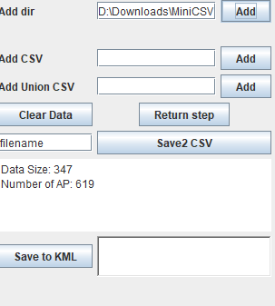

יתרה מכך ניתן לראות את התוצאות באזור טקסט:

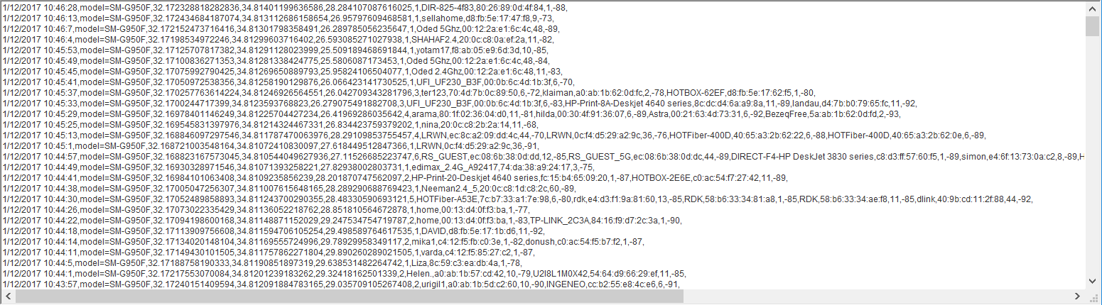

עכשיו אני אשמור את הקובץ הזה תחת השם Oran:

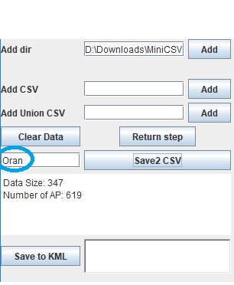

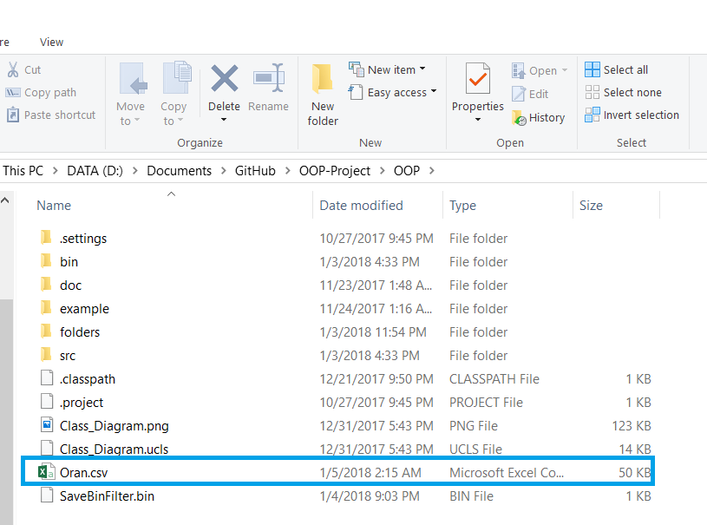

ואכן ניתן לראות שנישמר קובץ CSV עם השם Oran.

יתר על כן אם נפתח אותו נראה את אותם תוצאות שראינו בתיבת טקסט:

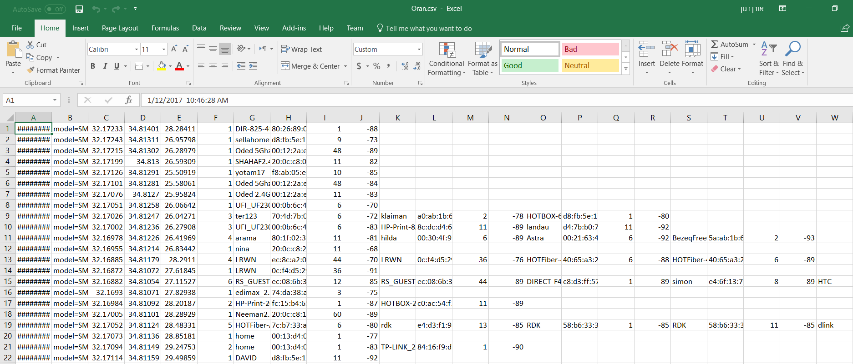

עכשיו נוסיף אותו בחזרה וניראה שמספר השורות הוכפל פי 2:

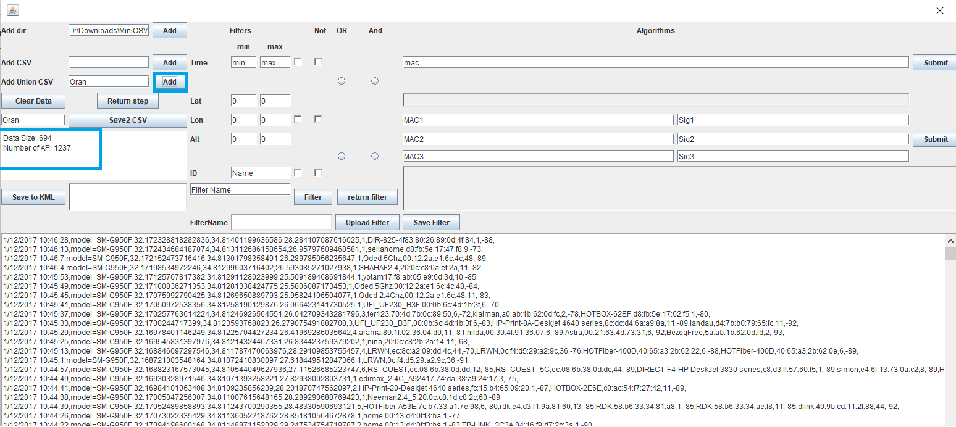

עכשיו נוסיף קובץ CSV רגיל שהוא יחיד:

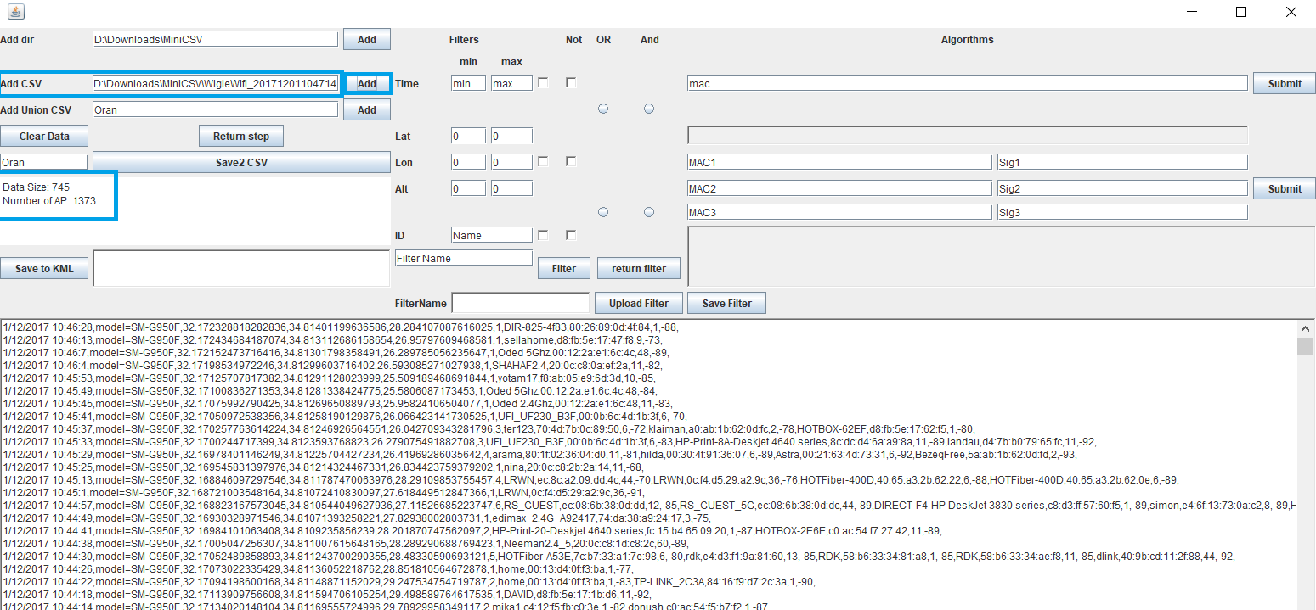

נשמור את הקובץ לKML:

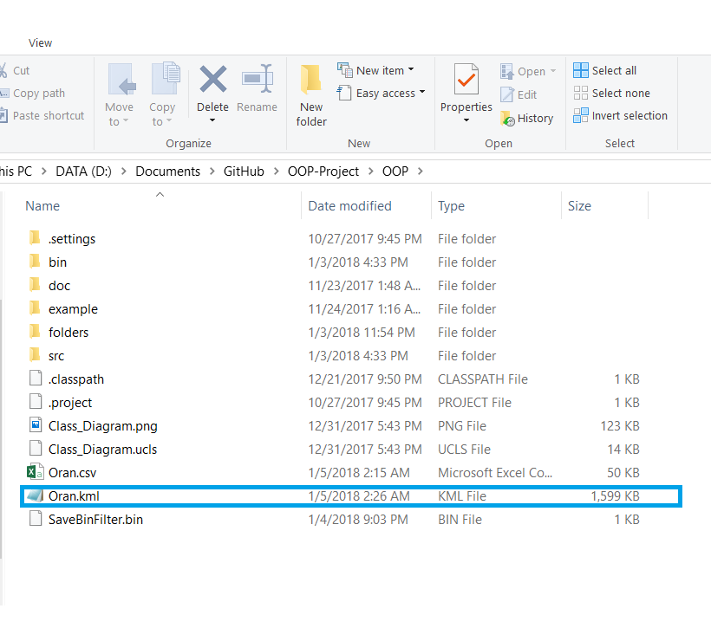

ואכן ניתן לראות שהוא נשמר בהצלחה, נפתח אותו בgoogle earth :

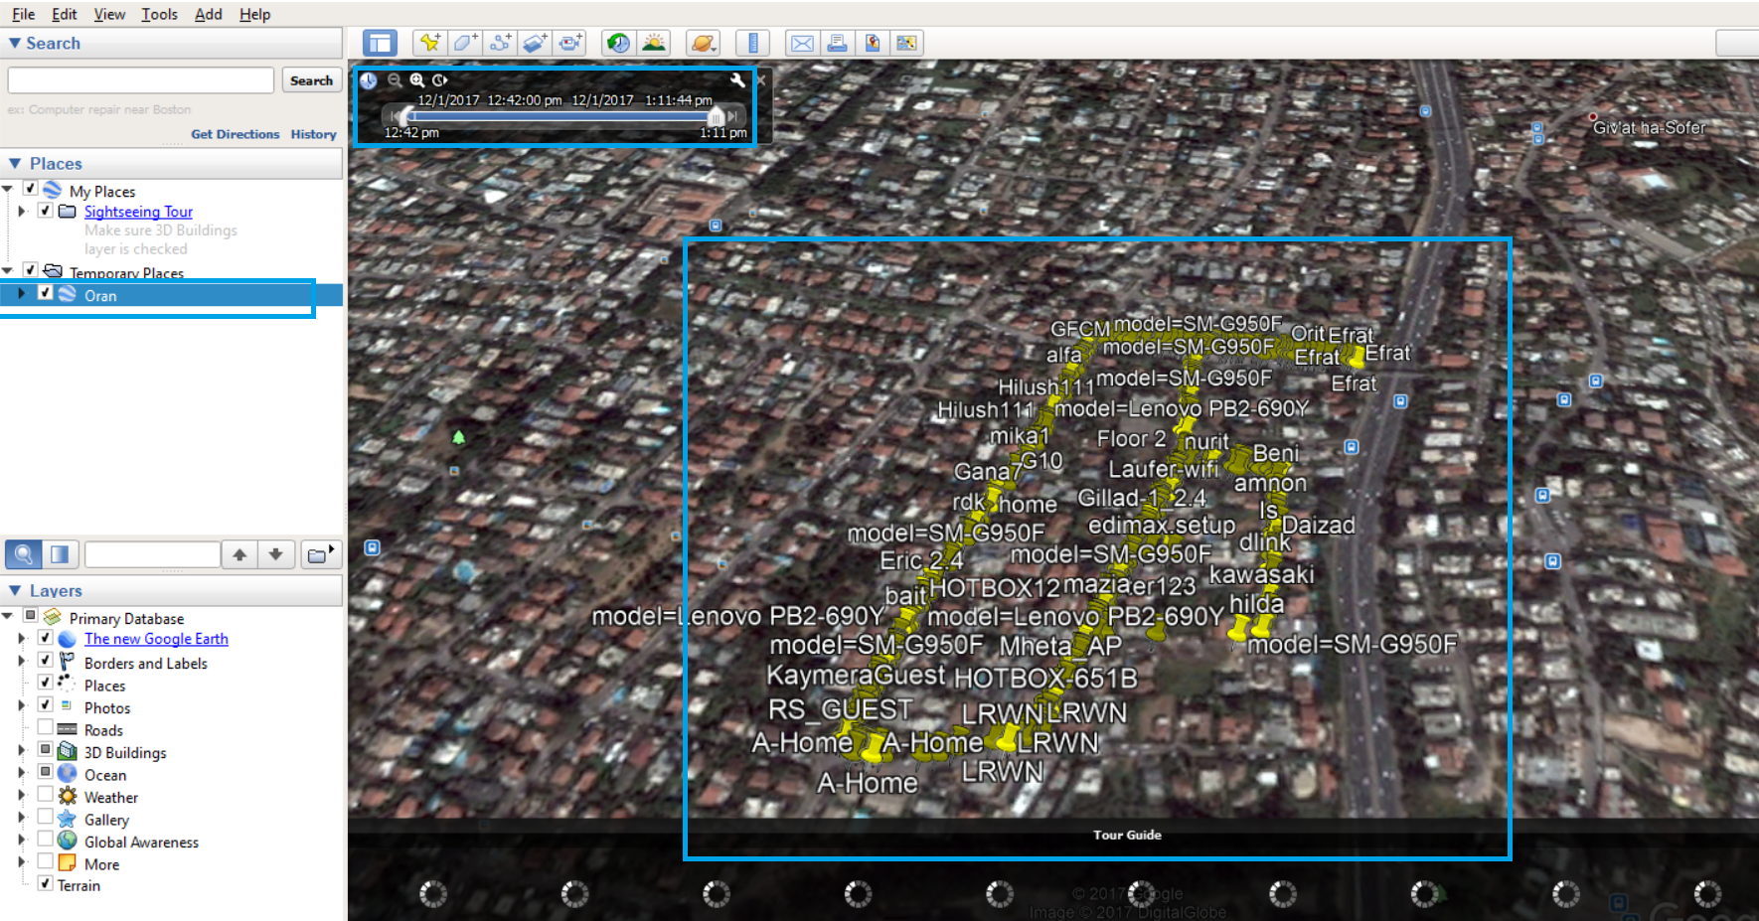

ואכן ניתן לראות שהוא נפתח בהצלחה. והכל עובד כראוי

עכשיו נפלטר לפי כל אילו שהם שלהם אינו   
model=SM-G950F

בצורה הבאה:

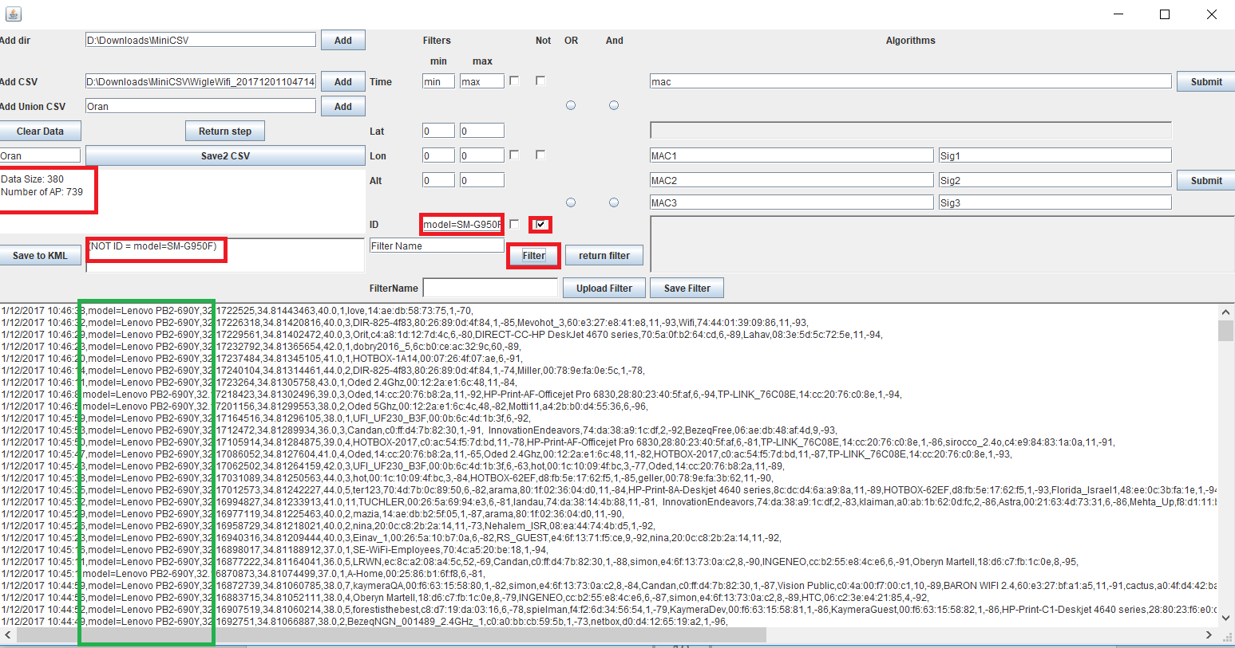

עכשיו נשמור את הפילטר בצורה הבאה:

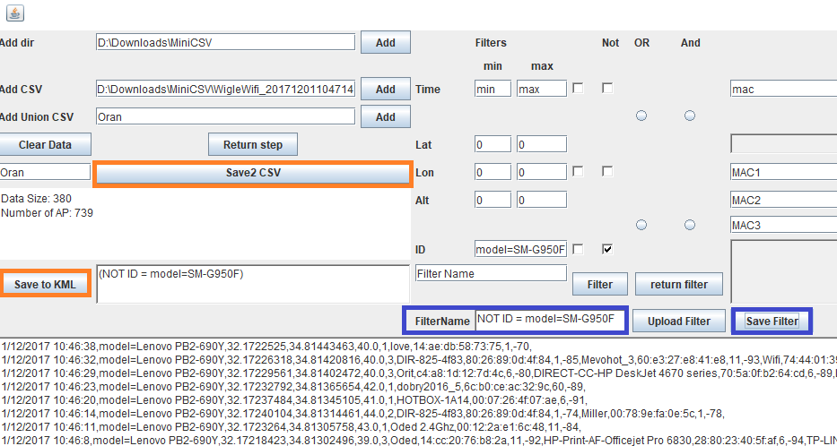

שמרתי באמצעות השם שניתן ולחצתי על שמירה, ברצוני להדגיש שעדיין ניתן לשמור את הקובץ באיזה פורמט שנירצה.

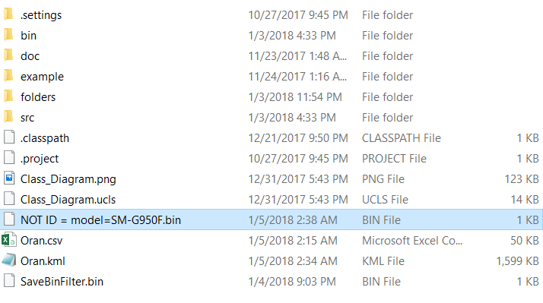

הקובץ נשמר בהצלחה.

עכשיו נעשה עוד סינון:

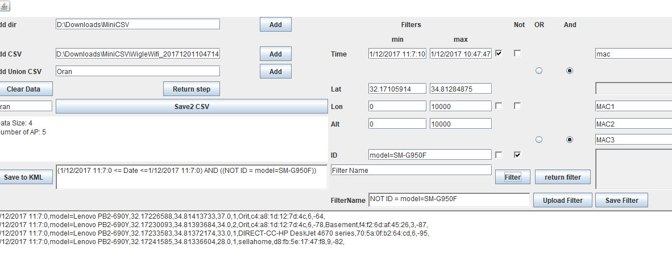

נחזור חזרה פעמיים:

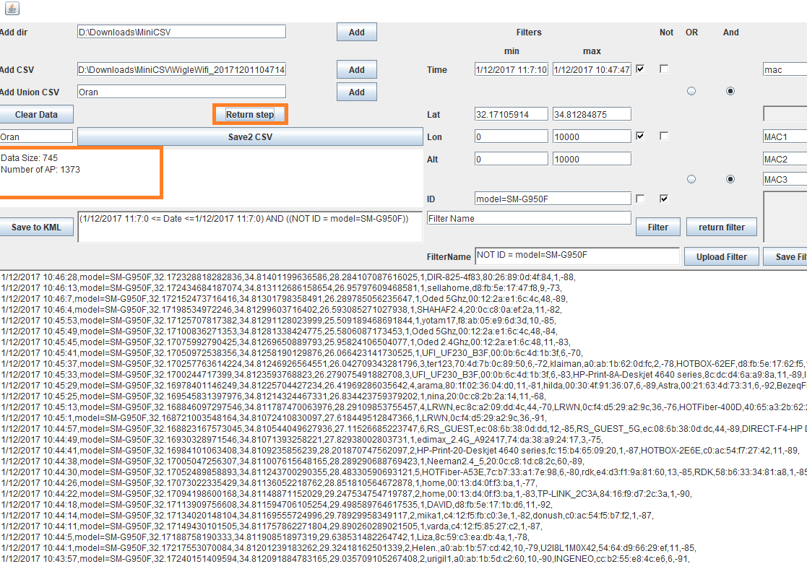

ניתן לראות שהפילטר עומד בצבים של שלושה פילטרים:

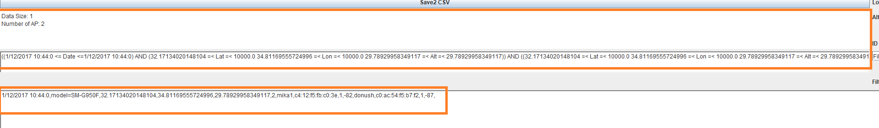

עכשיו אני אצא מהתוכנית ואפתח מחדש את התוכנית, העלה כמה קבצים ואשחזר את הפילטר ששמרתי,

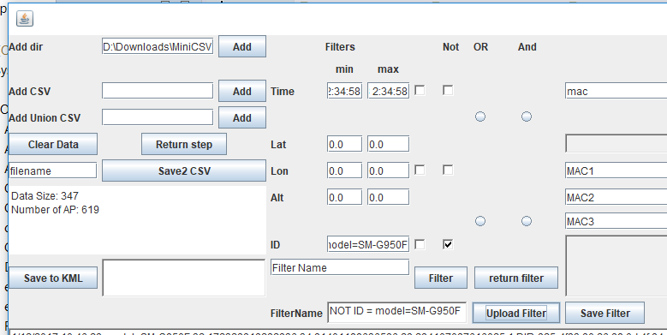

ניתן לראות שהכנסתי את השם של הפילטר העלתי אותו, והוא סימן לי את הכל בדיוק כמו שהיה, כאשר הדיפולט של הזמן הוא לזמן הנוכחי, וכל עוד הוא לא נבחר הוא ישים בתיבה את הזמן הנוכחי שבוא פילטרתי.

נותן להראות רק שאם אני אמחק קובץ מספר הרשתות ירד.

לכן אלך למיקום הקובץ והמחק מאחד הקבצים מספר שורות.

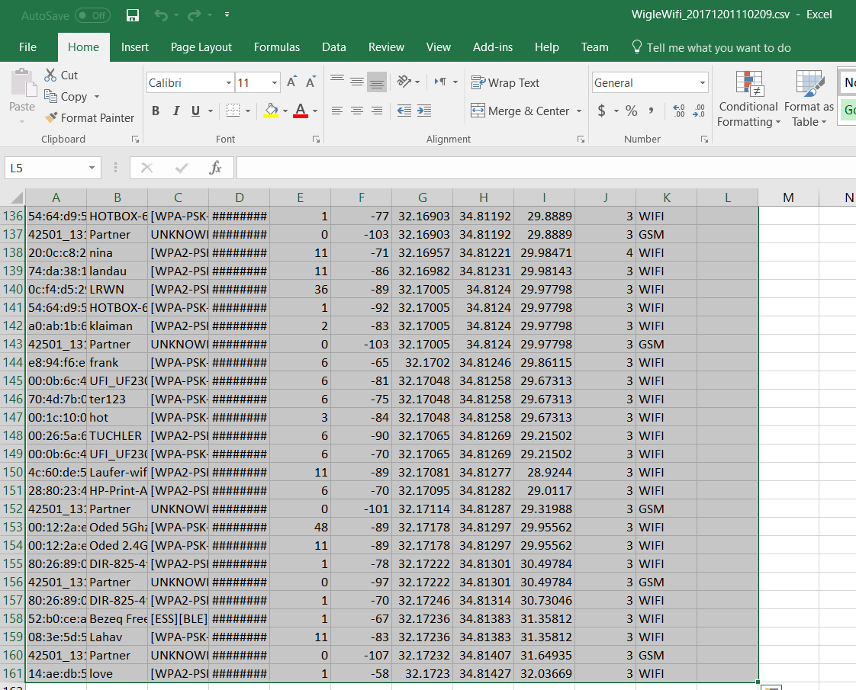

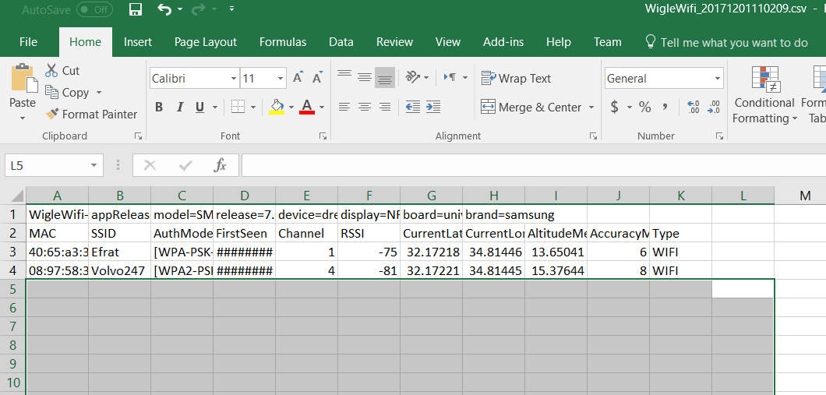

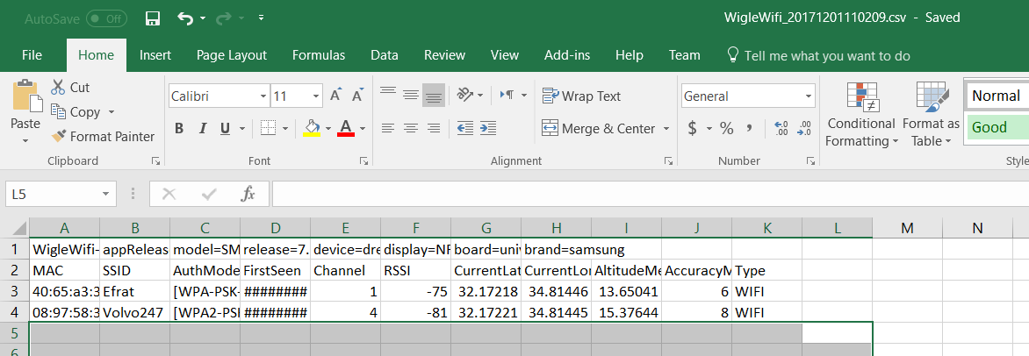

כאן שמרתי, ונקבל:

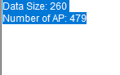

אכניס את המחלקות לכאן:

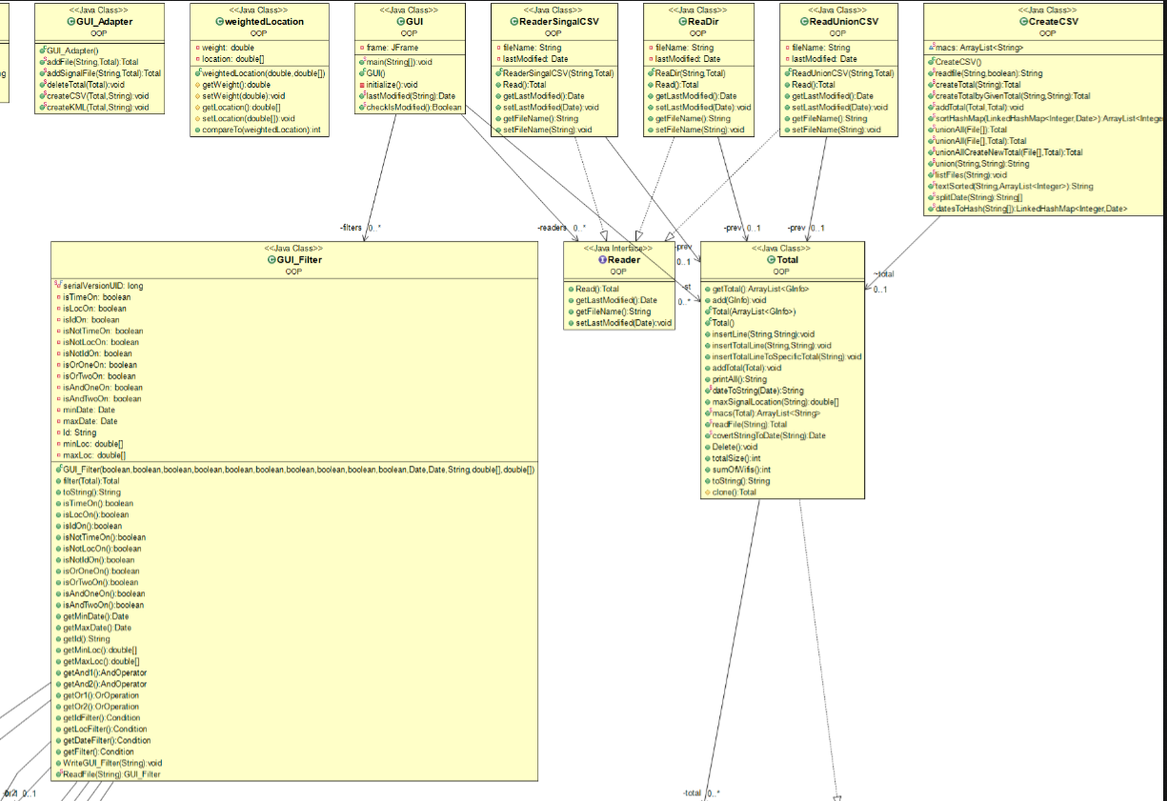

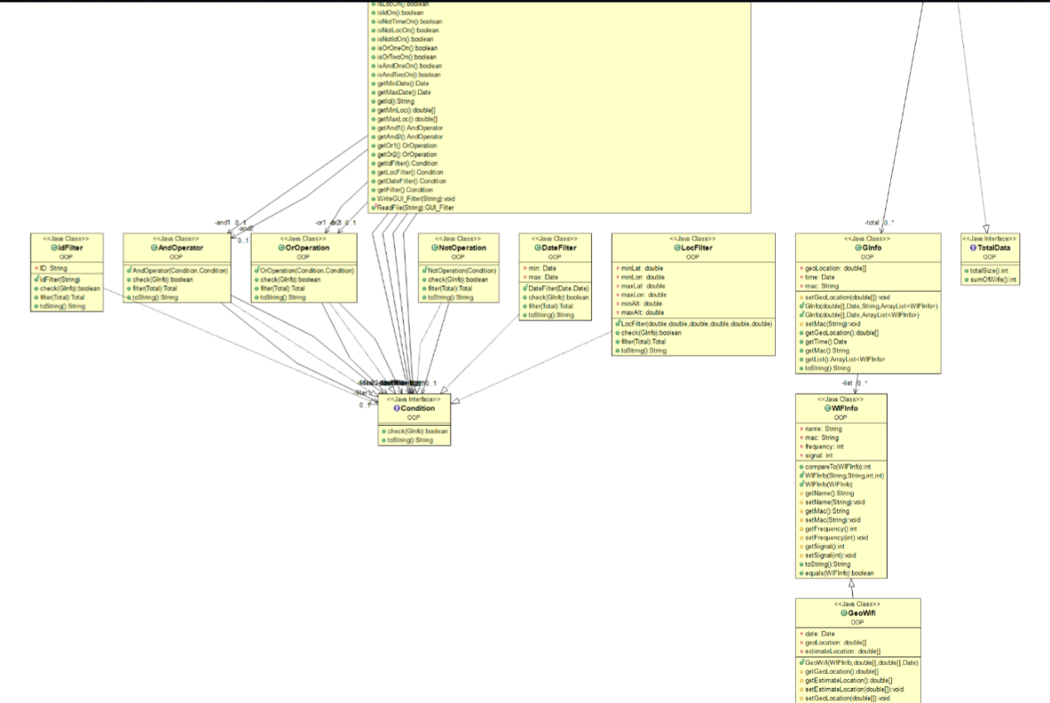

ניתן לראות שיש חלוקה טובה למחלקות